Обязательные периодические медосмотры:
взносы на травматизм платить не нужно
Обращаем внимание на Письмо Минтруда России от 11.02.2025 N 17-4/ООГ-98.

 | ИЗ ДОКУМЕНТА ВЫ УЗНАЕТЕ  Затраты на обязательные периодические медосмотры, которые проводят на основании договоров с медицинскими компаниями, – производственные расходы работодателя. Они нужны для деятельности организации, не связаны с выплатами сотрудникам. Минтруд пояснил, что такие затраты не облагаются взносами на травматизм.
 | КАК НАЙТИ ДОКУМЕНТ В КОНСУЛЬТАНТПЛЮС  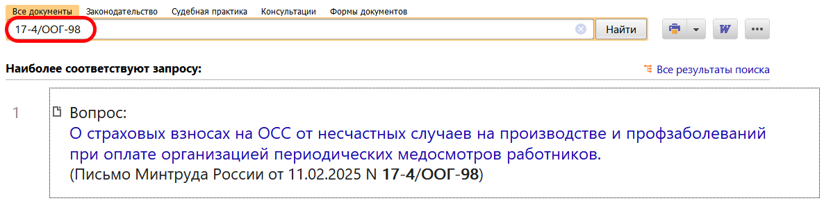
 | ДОПОЛНИТЕЛЬНАЯ ИНФОРМАЦИЯ  О том, кто должен проходить обязательный периодический медосмотр и как его организовать, читайте в Путеводителе по кадровым вопросам. Охрана труда. Требования охраны труда.
 | 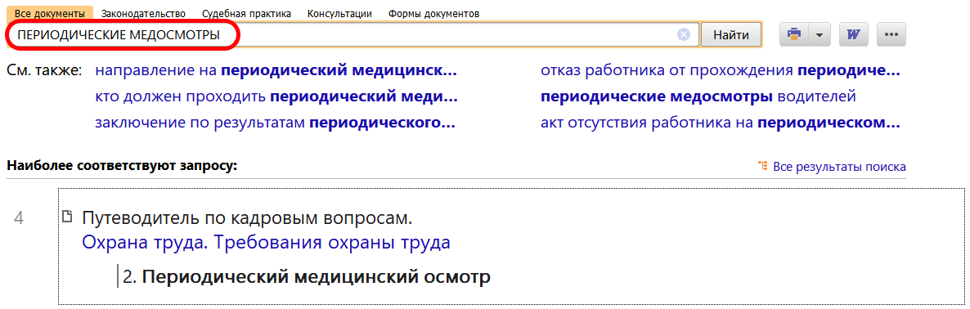
1

